Конспект занятия по лепке в средней группе по теме «Грибы»
Программное содержание:
Расширять знания детей о грибах (грибы бывают съедобные и несъедобные). Учить выделять сходства и отличия грибов. Активизировать в речи названия грибов. Учить лепить грибы, передавая относительную величину и разные виды шляпок (вогнутые и выпуклые). Развивать глазомер, мелкую моторику рук, образное логическое мышление, пространственное воображение, память, внимание. Вызвать у детей радостное настроение, удовлетворение от проделанной работы. Воспитывать интерес к грибам.
Материалы:
Муляжи грибов, презентация о грибах, иллюстрации грибов, соленое тесто, тряпочки, стеки, клеенки для лепки, интерактивная доска
Ход занятия:
- Ребята, сегодня утром я пришла в детский сад и обнаружила, что нам кто-то принес письмо.
Воспитатель зачитывает письмо. (Ежик позвал детей к себе на день рождения).
- Вы хотите пойти на день рождения? (Ответ детей).
- А давайте сначала немного поиграем. Я знаю одну игру с мячиком.
(Разминка с массажным мячом: движение пальцев соответствует словам).
Мячик мы массажный взяли и в ладошках покатали.
Он колючий, словно ежик, двух касается ладошек.
Вверх и вниз, и вправо, влево, катим мячик мы умело.
Чтобы пальчики размять будем мы его сжимать.
Каждый пальчик разминаем, в кулачок потом сжимаем.
- Ну, а теперь отправляемся к ежику. А подарки-то ему мы не приготовили. Давайте, слепим грибы. Кто знает, какие бывают грибы? (съедобные и несъедобные).
-Назовите съедобные грибы. (Ответы детей).
- А несъедобные грибы. (Ответы детей).
-А можно несъедобные грибы есть? Почему? (Ответы детей).
- Ребята, посмотрите на грибы. Чем они похожи? (Есть шляпка и ножка).
-А чем не похожи? (Цветом, шляпкой).
Показ муляжей, иллюстраций грибов.
- Да, посмотрите у белого гриба шляпка выпуклая. А у лисички, сыроежки – вогнутая. А как слепить выпуклую шляпку? (Раскатаем шарик, слегка надавливаем так, чтобы края у шарика больше сплющились).
- А вогнутую? (Раскатываем шарик, делаем тарелочку, вдавливаем середину).
- Молодцы, ребята! А сейчас присаживаемся за столы.
Пальчиковая гимнастика «По грибы».
- Раз, два, три, четыре, пять Дети ритмично сжимают
Будем мы грибы искать. И разжимают пальцы.
- Первый гриб – боровик, Массируют фалангу большого пальца
Полезай в лукошко. (от ногтя к основанию пальца).
- Подосиновик стоит Указательный палец.
На высокой ножке.
- Подберёзовик нашли Средний палец.
Под берёзкой прямо.
-А маслёнок прячется Безымянный палец.
Вот какой упрямый!
- На пеньке нашли опят Мизинец.
Целый маленький отряд.
- Полную корзинку Переплетают пальцы, сделав
Набрали мы грибов. «корзинку».
- Принесём, почистим, Потирают ладони друг о друга.
Сварим. Делают круговые движения
указательным пальцем по ладони
другой руки.
- Суп готов!!! Вытягивают руки вперёд.
2. Приступайте к работе.
Звучит музыка леса.
Работа детей. Индивидуальная помощь.
- Какие красивые грибы у вас получились? (Белые, маслята, лисички.)
Давайте все грибы положим в корзинку. Теперь можно и на день рождения.
Звучит музыка леса.
3.Динамическая пауза «Прогулка по лесу» (по кругу).
- Раз, два, три, четыре, пять (хлопки)
В лес отправились гулять (обычная ходьба)
- По извилистым тропинкам
Потихоньку мы пойдём (ходьба змейкой)
- Может быть, и под листочком
Мы грибочек вдруг найдём (нагибаются)
- На носочки дети встали (встали)
По дорожке побежали (бег на носочках)
- И на каблучках пойдём
Через лужи перейдём (ходьба на пятках)
- Отдохнули (присели, положили голову на плечо)
Вот и славно!
Воспитатель: Ребята, посмотрите, а вот и ёжик сидит на пеньке.
Ёжик: Здравствуйте, ребята! Я так рад, что вы пришли ко мне на день рождения.
Воспитатель: Ёжик, мы с ребятами поздравляем тебя с днём рождения и дарим тебе вот эти подарки «Грибочки», которые растут на волшебной полянке.
Ёжик: Спасибо, ребята, они мне очень понравились.
Воспитатель: Ребята, а давайте поводим для Ёжика хоровод «Каравай».
Дети водят хоровод.
Ёжик: Я люблю вас всех! Ну, а мне пора в лес. До свидания.
Дети: До свидания, ёжик.

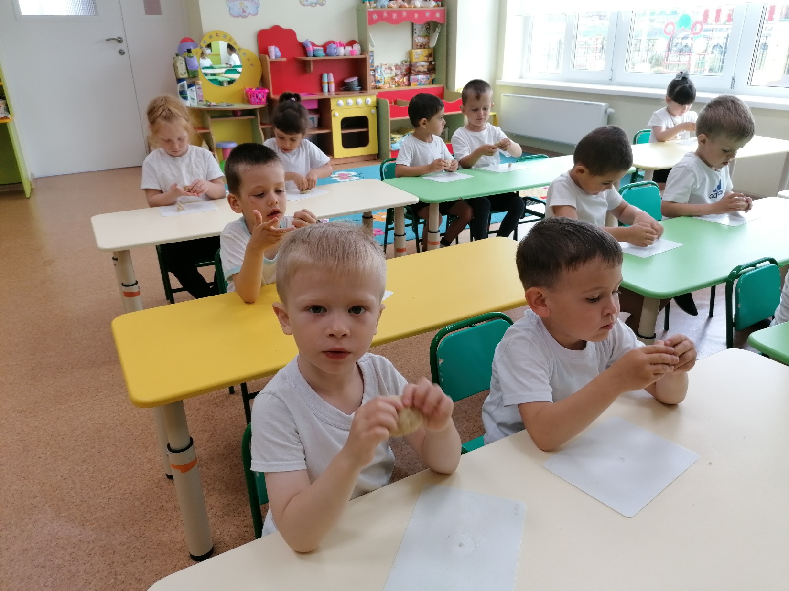
Делаем заготовки из соленого теста- грибочки

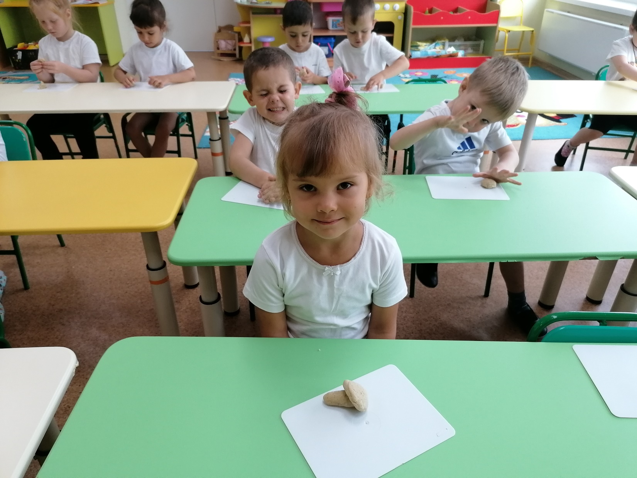
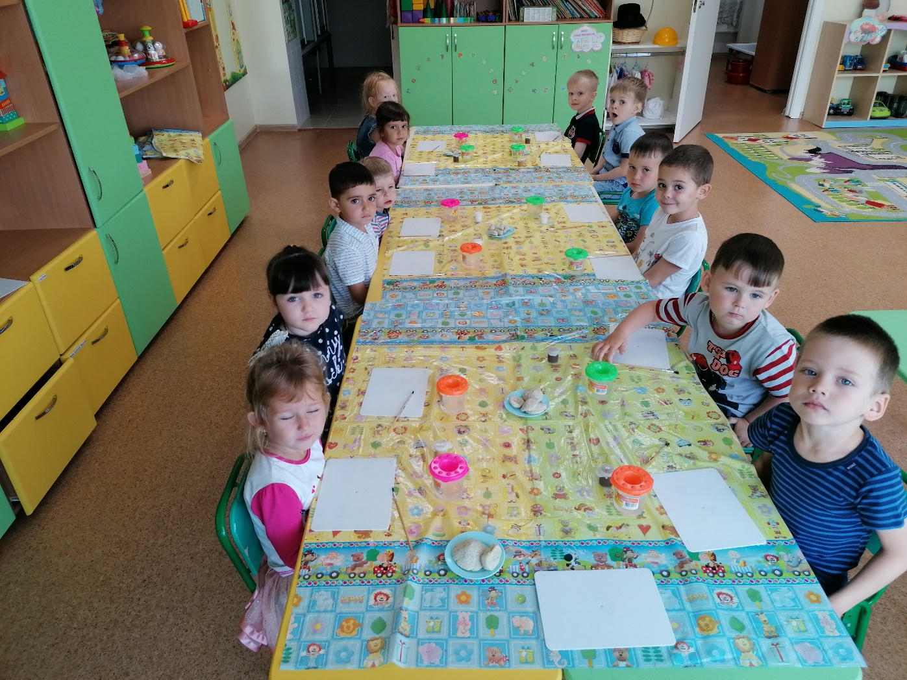
Заготовки красим и сушим
